CLOUDLI CONNECT APP | GUIDE D’UtilisATION | APPAREILS android
Table des matières
PRÉREQUIS 2
Télécharger l’application sur votre appeil Android 2
Identifiants 2
CONFIGURATION DU COMPTE 3
CONFIGURATIONS DE L’APPLICATION 4
Définir les autorisations 4
Autorisation du microphone 4
Autorisation du téléphone 5
Autorisation des contacts 6
Ignorer l’optimisation de la batterie 7
Appels entrants en plein écran 8
ONGLETS PRINCIPAUX 10
Favoris (numérotation rapide) 11
Appels récents 12
Clavier téléphonique 12
Messages 13
Contacts 13
Gestionnaire d’appels 14
Paramètres 14
Paramètres du compte 15
Préférences 15

PRÉREQUIS

Télécharger l’application sur votre appareil Android

Pour installer l'application mobile Cloudli Connect,
- Ouvrez le Play Store sur l'appareil Android cible et téléchargez l'application mobile Cloudli Connect.
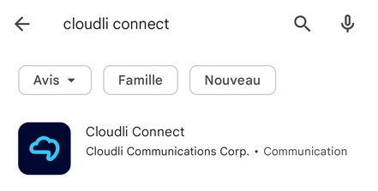
- Une fois téléchargé, installez l'application mobile.

- Une fois l'installation réussie, lancez l'application.

Identifiants
Pour utiliser l'application, vous aurez besoin de votre nom d'utilisateur et de votre mot de passe du portail Cloudli Connect. Si vous ne disposez pas déjà d'un identifiant et/ou d'un mot de passe, ou si vous avez oublié vos informations de connexion, cliquez ici pour les récupérer ou en faire la demande.

CONFIGURATION DU COMPTE
Pour configurer le compte, suivez les étapes suivantes :

- Une fois l'application installée, lancez l'application. Cela vous dirigera vers l'écran de connexion.

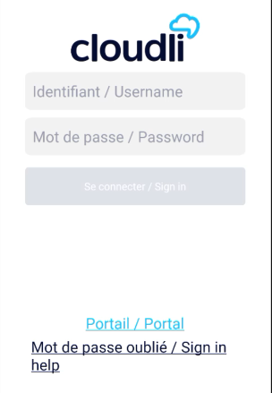

- Entrez le même nom d'utilisateur et mot de passe que vous utilisez pour accéder au portail Cloudli Connect.
- Cliquez sur “Se connecter”.

CONFIGURATIONS DE L’APPLICATION

Définir les autorisations

Pour utiliser l'application mobile Cloudli Connect, vous devez accorder l'accès et définir les autorisations suivantes.

Autorisation du microphone
Dans les paramètres d'autorisation du microphone,
- Cliquez sur Suivant. Une nouvelle fenêtre contextuelle apparaîtra.
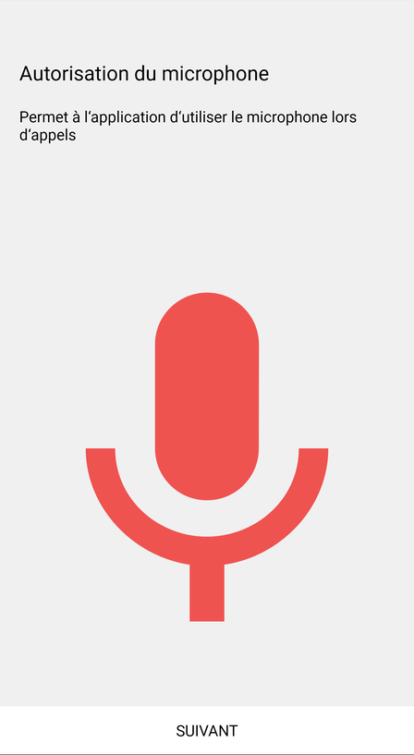

- Cliquez sur lorsque vous utilisez l’application sur la fenêtre contextuelle.
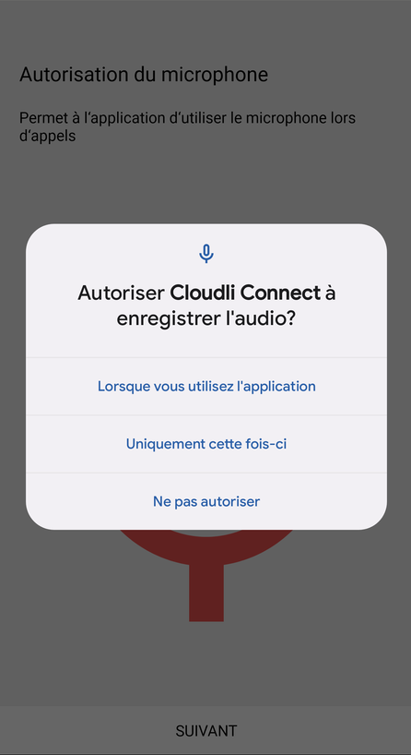

Autorisations du téléphone
Dans les paramètres d’autorisation du téléphone,

- Cliquez sur Suivant. Une nouvelle fenêtre contextuelle apparaîtra.
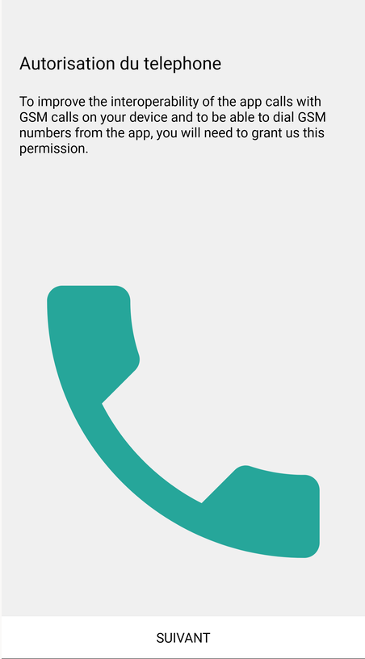

- Cliquez sur Autoriser sur la fenêtre contextuelle.
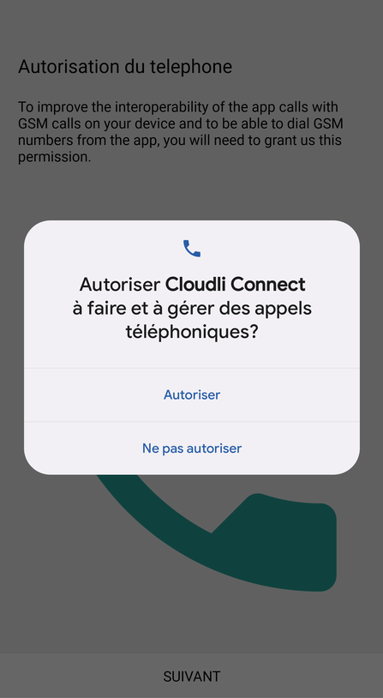

Autorisation des contacts
Dans les paramètres d’autorisation des contacts,
- Cliquez sur Suivant. Une nouvelle fenêtre contextuelle apparaîtra.
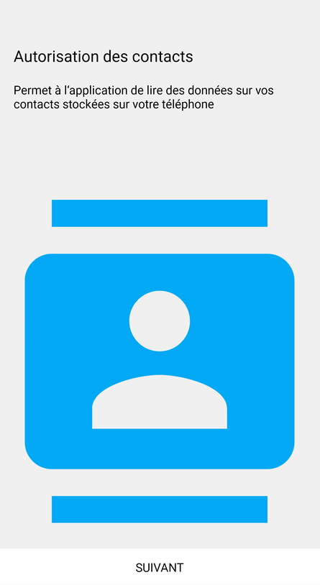

- Cliquez sur Ne pas autoriser si vous désirez garder vos contacts personnels et professionnels séparés, ou Autoriser dans le cas contraire.
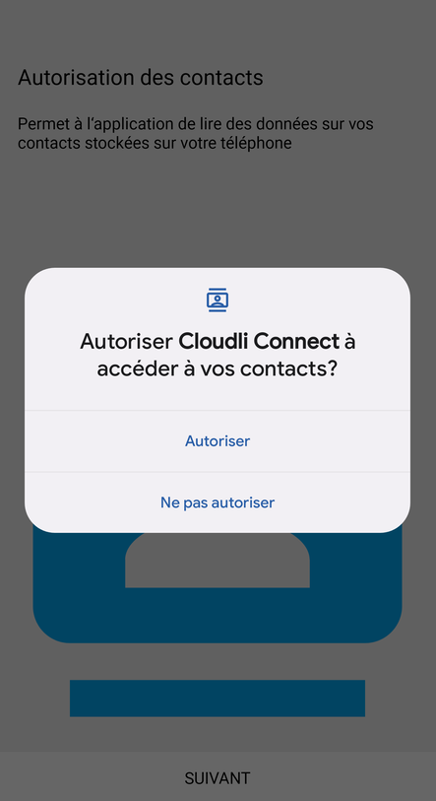

Ignorer l’optimisation de la batterie
Dans les paramètres d’optimisation de la batterie,

- Cliquez sur Suivant. Une nouvelle fenêtre contextuelle apparaîtra.
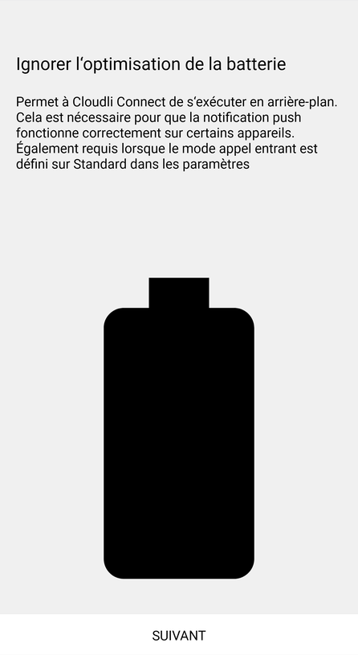

- Cliquez sur Autoriser sur la fenêtre contextuelle.
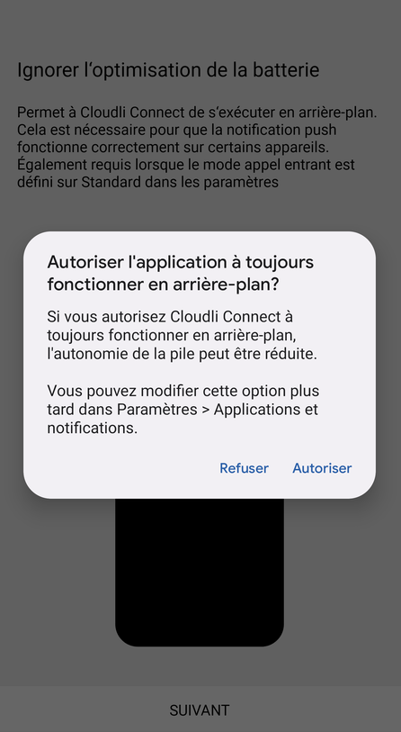

Appels entrants en plein écran
Dans les paramètres des appels entrants en plein écran,

- Cliquez sur Suivant. Une nouvelle fenêtre contextuelle apparaîtra.
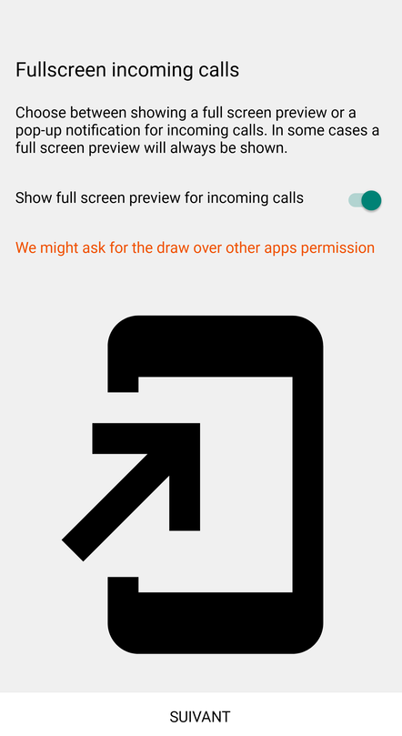

- Cliquez sur PARAMÈTRES. Une nouvelle fenêtre Afficher sur d’autres applications affichera la liste des applications disponibles.

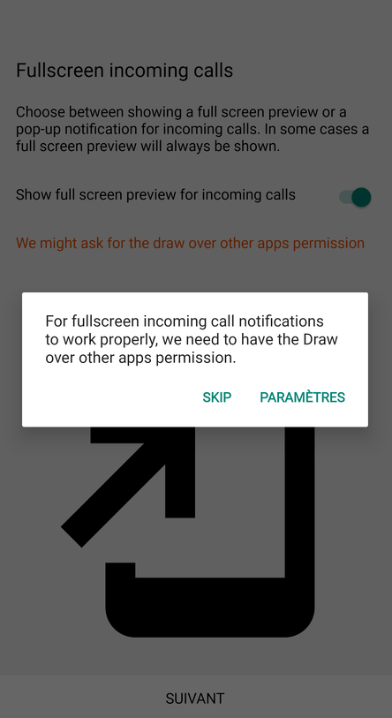

- Recherchez Cloudli Connect dans la liste.
- Cliquez sur Cloudli Connect. Une nouvelle fenêtre contextuelle apparaîtra.
- Cliquez sur Afficher sur d’autres applications pour l’activer.

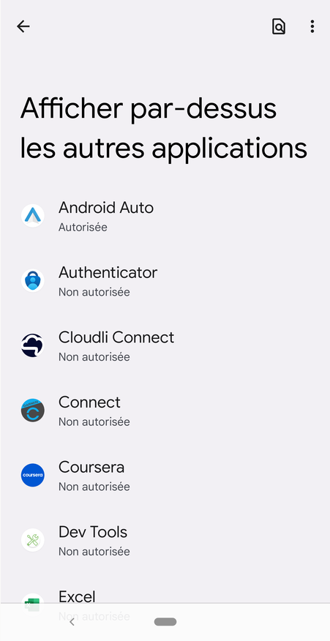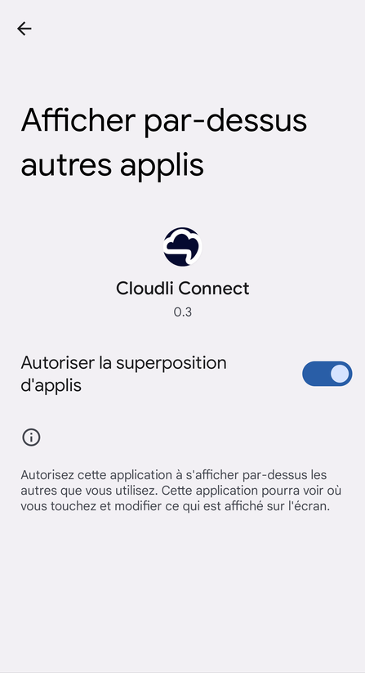

- Vous serez redirigé vers l'application ; Vous êtes prêt!
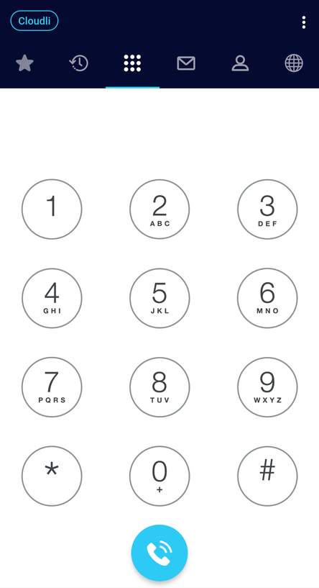

ONGLETS PRINCIPAUX

Tous les onglets principaux sont situés en haut de l'application. Il y a plusieurs onglets dans l'affichage principal qui fournissent des détails sur les contacts et les méthodes de communication disponibles.

- Favoris (numérotation rapide)
- Appels récents
- Clavier téléphonique
- Messages
- Contacts
- Gestionnaire d’appels

Favoris (numérotation rapide)
La numérotation rapide est située en haut du menu tout à gauche. La numérotation rapide permet à un utilisateur de composer un numéro spécifique en appuyant sur un seul bouton.

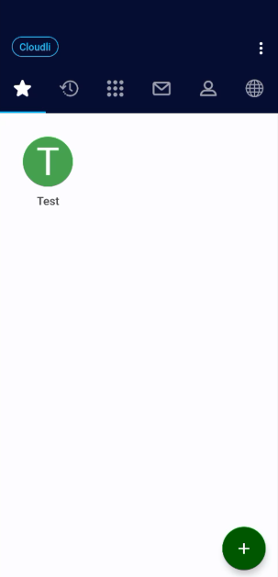
Si l'utilisateur est un membre de votre organisation, activez l’indicateur de disponibilité pour indiquer si l'utilisateur est actuellement au téléphone ou non. (Fonction à venir)

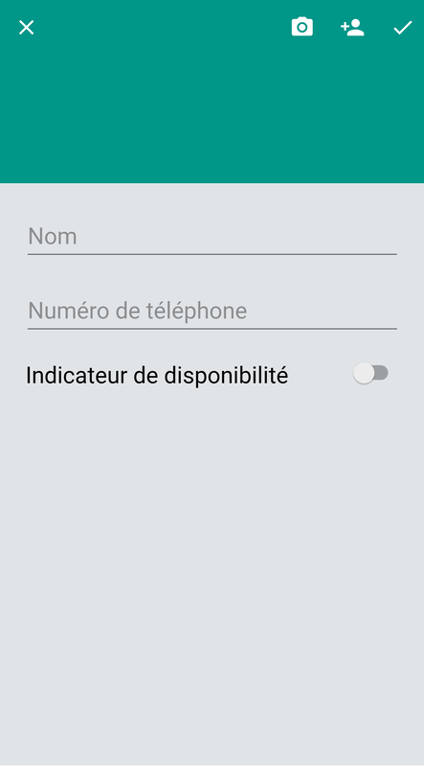
Appels récents
L'historique des appels est situé dans le menu supérieur à gauche de l'onglet clavier. L'application mobile Cloudli Connect stocke ses propres journaux d'appels indépendamment des journaux conservés par l'utilisateur.

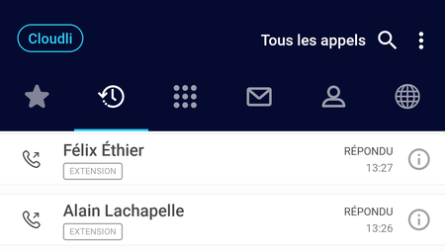
Clavier téléphonique
Le clavier fonctionne de la même manière qu'un téléphone standard, vous permettant de passer des appels vers d’autres numéros.
L'interface du clavier est le point d’origine pour explorer les différentes fonctionnalités et options de personnalisation disponibles dans l'application mobile Cloudli Connect. Appuyez sur le bouton à trois points pour accéder aux paramètres.

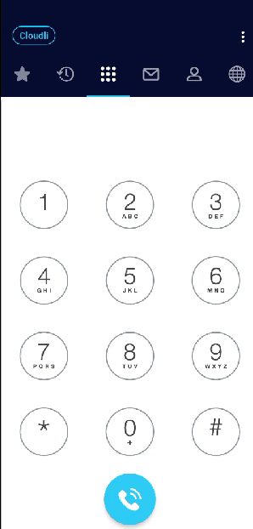
Messages
L'onglet Message texte situé à l'extrême droite du menu supérieur vous permet d'envoyer, de recevoir et de gérer des messages texte.
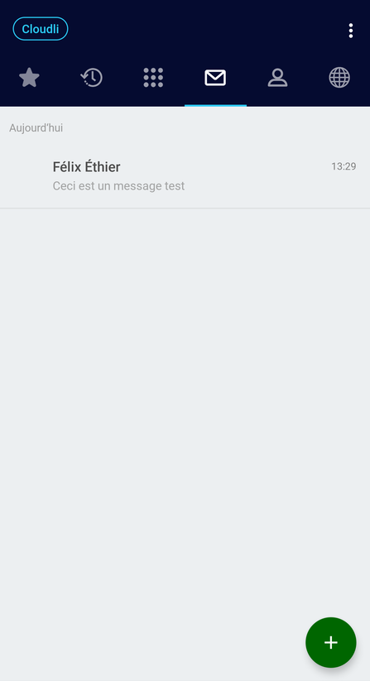
Contacts

Dans le menu supérieur, sélectionnez l'icône à droite de l'icône du clavier pour accéder aux contacts.
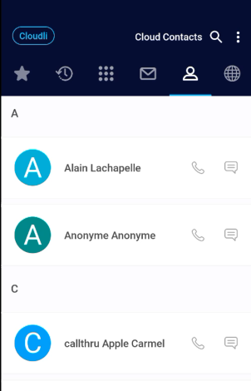
Gestionnaire d’appels

L’icône Cloudli vous permet d’accéder directement à votre gestionnaire d’appels sur le portail Cloudli Connect.

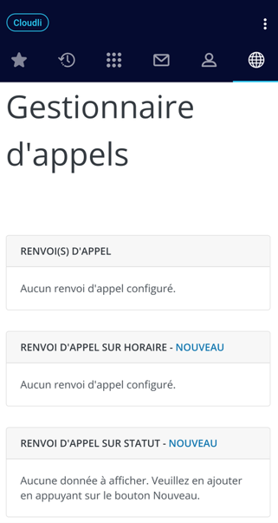

Paramètres
Les paramètres vous permettent de personnaliser vos applications, votre numéro de téléphone, votre sonnerie et d'accéder aux politiques de confidentialité, aux conditions d'utilisation et à d'autres fonctionnalités.

Pour accéder aux paramètres,

- Cliquez sur le bouton à trois points dans le coin supérieur droit du clavier téléphonique. Un nouvel écran apparaîtra avec une liste de fonctionnalités.
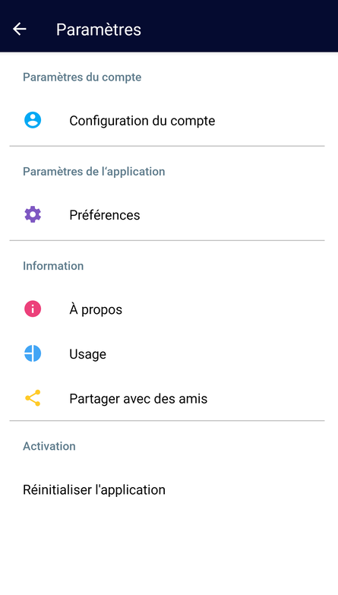
Configuration du compte

La configuration du compte vous permet de configurer votre compte Cloudli Connect existant.
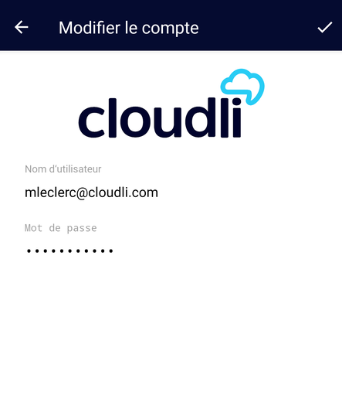

Préférences
Les PRÉFÉRENCES vous permettent de "personnaliser" votre application mobile Cloudli Connect. Vous y retrouverez les options traditionnelles telles que les sonneries ainsi que des fonctionnalités plus complexes telle que la gestion de l'interaction entre vos téléphones mobile et personnel. Vous pouvez y faire la gestion de la langue d'affichage, qui prend en charge 29 langues différentes.

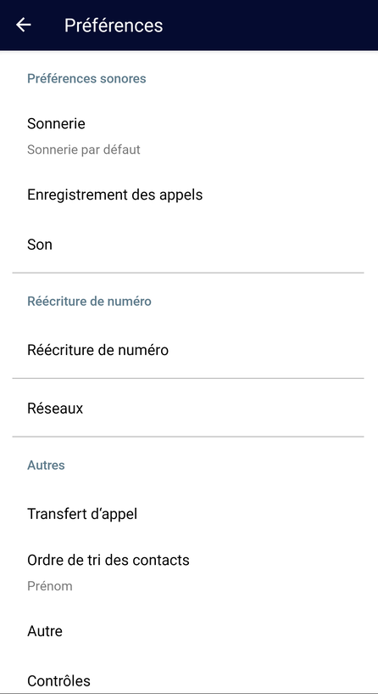

Sonnerie

La section Sonnerie vous permet de personnaliser vos propres sonneries et tonalités de texte. La configuration par défaut assure une sonnerie différente pour les appels VoIP Cloudli Connect que celle préréglée pour les appels personnels.
Pour personnaliser votre sonnerie, accédez à Paramètres > Préférences > Sonnerie.
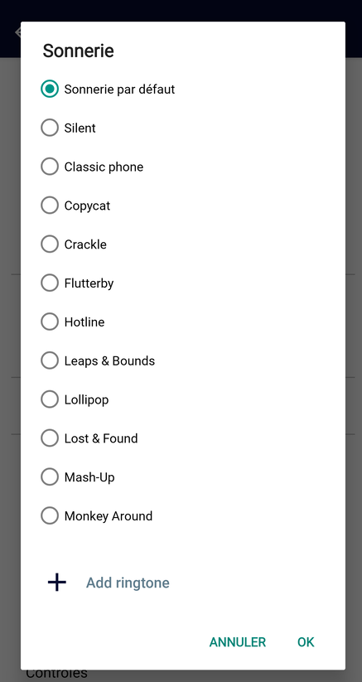

Son

Les paramètres de son optimaux sont activés par défaut. Il n'est PAS conseillé de modifier ces paramètres.
Pour personnaliser votre sonnerie, accédez à Paramètres > Préférences > Son.
Le Bluetooth doit être activé pour que les casques Bluetooth et l'intégration Bluetooth de la voiture fonctionnent. L'application mobile Cloudli Connect doit être jumelée exactement comme tout autre appareil Bluetooth. Les deux paramètres d'amplification du volume pour le microphone et le clavier sont accessibles dans la section Son.
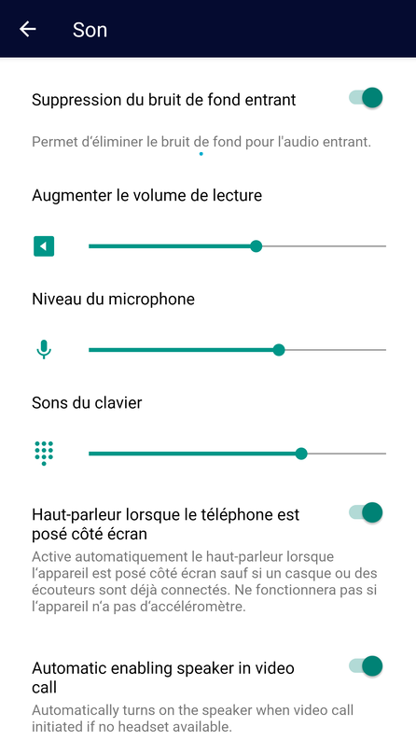

Transfer d’appels
Le renvoi d'appel vous permet de rediriger un appel vers un autre numéro. Pour activer cette fonctionnalité, accédez à Paramètres > Préférences > Transfert d'appel.

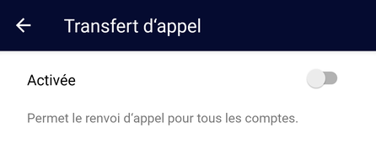
ATTENTION! Ces paramètres impacteront les paramètres de contrôle du portail Cloudli Connect pour le routage, les groupes d'appels et les centres d'appels. Si ces paramètres sont modifiés et qu'une aide est nécessaire pour les corriger, des frais de service de 250 $ par incident seront facturés.

Réécriture de numéro

La réécriture des numéros est une fonction de Softphone qui vous permet de manipuler les numéros composés via des règles. Pour activer cette fonctionnalité, accédez à Paramètres > Préférences > Réécriture des numéros.
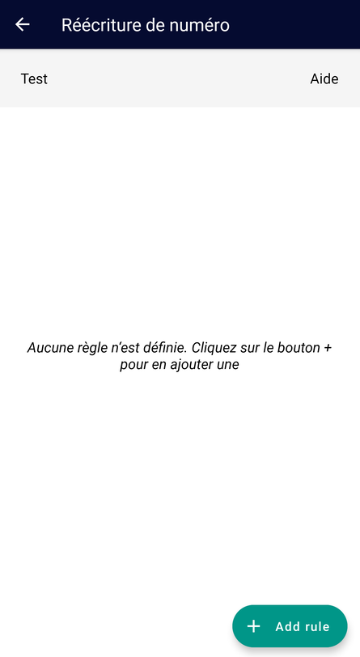

Réseaux
Réseau vous permet de configurer la préférence réseau sur Wi-Fi ou données mobiles en fonction de votre lieu de travail.

Nous recommandons de NE PAS CHANGER ces paramètres. Des problèmes lors du passage du Wi-Fi aux réseaux de données mobiles pourraient en résulter.
REMARQUE: Veuillez noter que l'utilisation des données mobiles consommera les données du forfait mobile en vigueur sur le téléphone utilisé.

Pour configurer la fonctionnalité réseau, accédez à Paramètres > Préférences > Réseau.
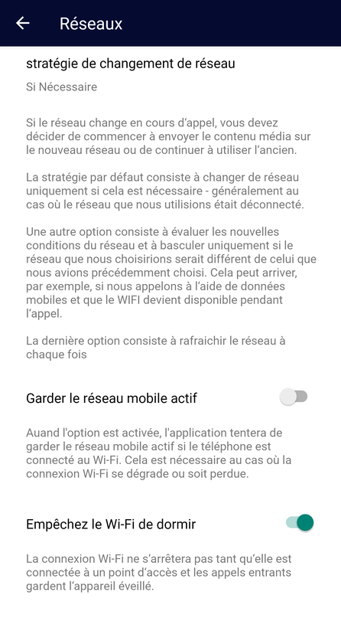
Contrôles
La section Contrôles active des contrôles plus spécifiques pour la gestion de l'application. Les paramètres d'appel GSM contrôlent le comportement du téléphone lorsque vous êtes sur un appel de l'application Cloudli Connect, et qu'un autre appel arrive sur votre numéro de cellulaire personnel.

Il peut être configuré de la manière suivante :
• NE RIEN FAIRE,
• METTRE EN ATTENTE, ou
• JOUER DE LA MUSIQUE.

Pour configurer le contrôle, accédez à Paramètres > Préférences > Contrôle.
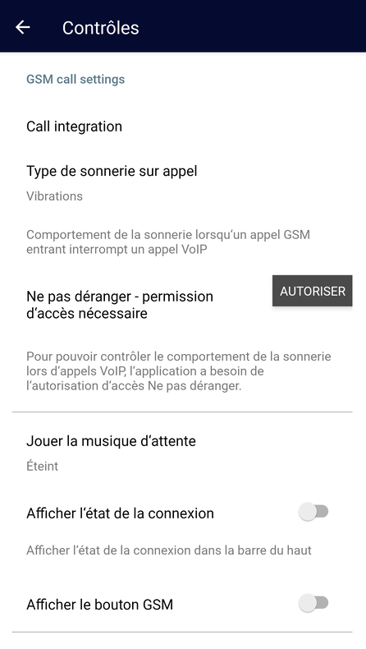

DND (NE PAS DÉRANGER/ Do not disturb)

Le DND vous permet de désactiver la notification d'appel dans l'application Cloudli Connect une fois que vous êtes connecté. Le mode NE PAS DÉRANGER peut être activé à tout moment. Il ne s'appliquera qu'à l'application Cloudli Connect et n'affectera aucun autre appareil enregistré sur votre extension.

Pour configurer DND, veuillez suivre les instructions décrites ci-dessous.

- Accédez à Paramètres > Préférences > Do not disturb (NE PAS DÉRANGER)
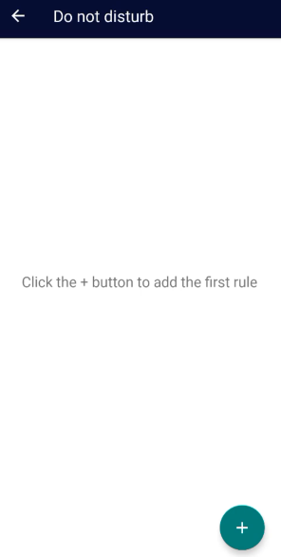
- Sélectionner Ajouter (+). Une nouvelle fenêtre apparaitra.
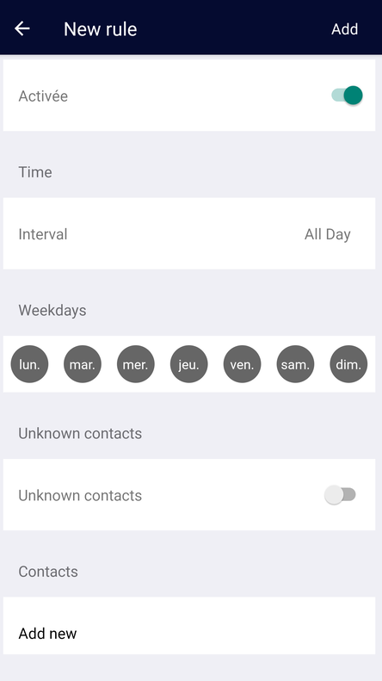
3. Sélectionnez les champs nécessaires, puis sélectionnez Add (Ajouter).

REMARQUE: Le mode DND ne s'appliquera qu'à l'application Cloudli Connect et n'affectera aucun autre appareil enregistré sur votre poste.

4. Pour activer le DND, sur l’écran principal, cliquez sur le nom de votre entreprise dans le cercle bleu en haut à gauche de l’application, vous pourrez y activer le DND.

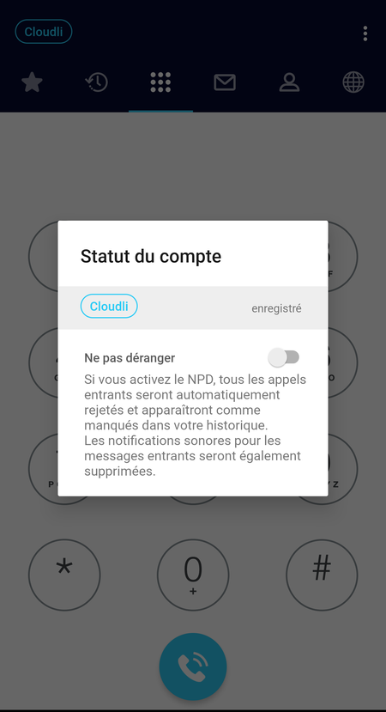

Ordre de tri des contacts

Cette fonctionnalité vous permet de contrôler si les contacts sont répertoriés par leur natif, prénom ou nom de famille. Pour configurer l'ordre de tri des contacts, accédez à Paramètres > Préférences > Ordre de tri des contacts.
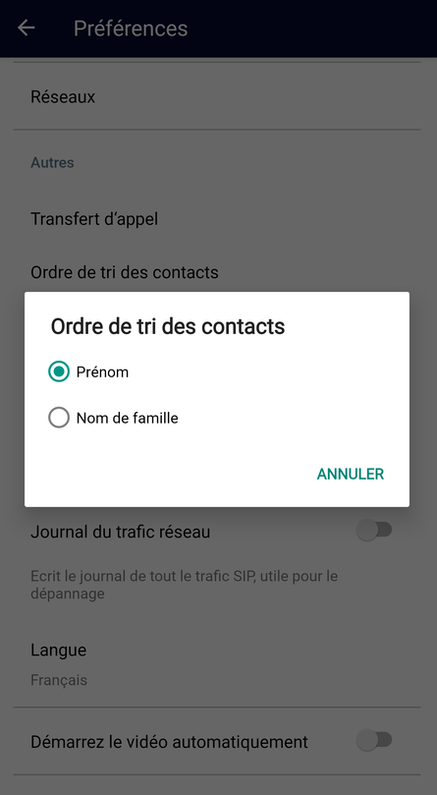

Journal du trafic réseau

Le journal du trafic réseau est un enregistrement de chaque erreur qui se produit pendant l'exécution du programme. Pour configurer le journal, accédez à Paramètres > Préférences > Journal du trafic réseau
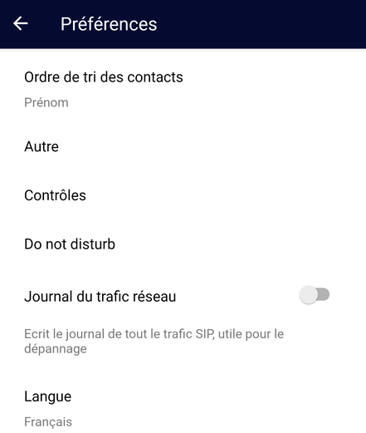
Remarque: Lors d’un dépannage, il est possible que l’équipe Cloudli vous demande d’activer cette fonctionnalité pour faciliter la résolution du problème. Sinon, veuillez laisser ce paramètre décoché car il consommera de l'espace de stockage sur votre téléphone mobile.

